Ofício Vereador Nº 388/2022

São Roque, 26 de janeiro de 2022.

Prezada Senhora,

Venho, por meio deste, cordialmente solicitar poda de árvores na Estrada do Engenho.
O calor e as chuvas constantes desta época do ano contribuem para o crescimento das plantas. Assim as árvores da Estrada do Engenho crescem desordenadamente e em alguns pontos encontram-se enroscadas aos fios da rede elétrica da via.
Pede-se a imediata poda dos galhos das árvores para que se evitem as constantes faltas de energia e oscilações no fornecimento, curto-circuito, rompimento de fios, queda de galhos e árvores em cima de carros e pedestres e demais transtornos como perda de eletrodomésticos e acidentes.
Na certeza de que dispensará especial atenção a este Ofício, desde já agradeço, renovando meus mais sinceros protestos de elevada estima e de distinta consideração.

Atenciosamente,

Diego Gouveia da Costa
(Diego Costa)
Vereador
À Ilustríssima Senhora
ENGª MARINA MAGALHÃES
MD. Diretora do Departamento de Obras da Prefeitura Municipal da Estância Turística de São Roque – SP
PROTOCOLO Nº CETSR 26/01/2022 - 14:39 1069/2022/ah
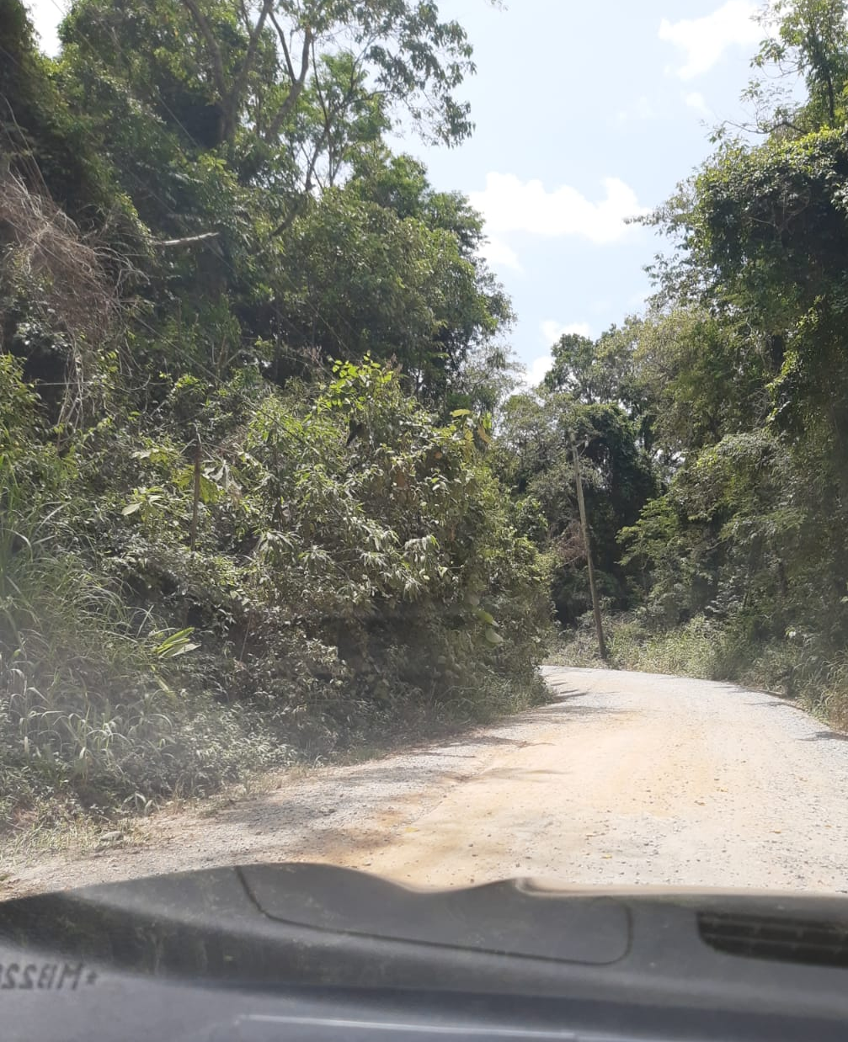
PROTOCOLO Nº CETSR 26/01/2022 - 14:39 1069/2022/ah

